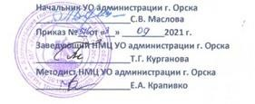

награждается

Степанова Любовь Александровна

Воспитатель МДОАУ «Детский сад № 38 г. Орска»

за участие
в муниципальном конкурсе
«Лучшее дидактическое пособие по развитию речи для детей раннего возраста»

